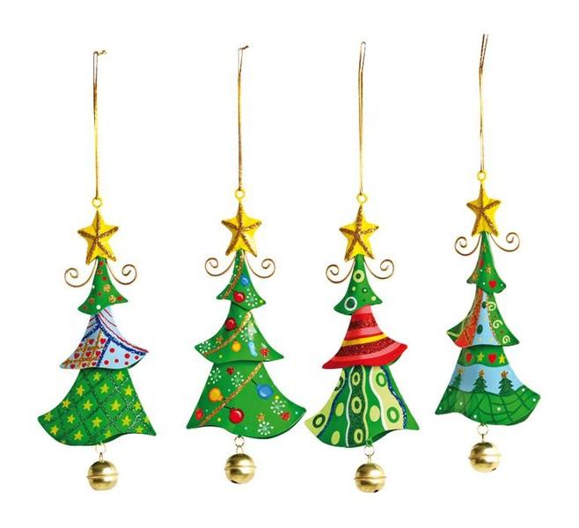
ADVENTNÍ JÍDELNÍČEK

od 9.12. do 13.12.2013

DEN | PŘESNÍDÁVKA | OBĚD | SVAČINKA
PONDĚLÍ | Malcao  Rohlík  Pomazánka z Nivy  Mandarinka | Čočková polévka  Kuřecí řízek  Brambor s máslem  Zelný salát s koprem  Citronáda | Čaj borůvka  Chléb  Pomazánka ze strouhaného sýra  Banán
ÚTERÝ | Bílá káva  Chléb Parlament  Drožďová pomazánka se šunkou  Jablko | Slepičí polévka s nudlemi  Maso po milánsku  Těstoviny  Džus hroznový | Čaj medový  Chléb slunečnice  Pomazánka z kuřecího masa  Rajče
STŘEDA | Čaj s mlékem  Chléb Křupák  Sýrová pomazánka s celerem  Hruška | Rajská polévka s kapáním  Sekaná pečeně se zeleninou  Brambor s máslem  Citronáda | Čaj jahodový  Šlehaný tvaroh s pudinkem  Oplatek
ČTVRTEK | Bikava  Grahamový rohlík  Brokolicová pomazánka  Pomeranč | Rybí polévka  Přírodní plátek na žampionech  Rýže dušená  Mrkvový salát s celerem  Minerálka | Čaj pomeranč  Chléb  Pomazánkové máslo  s mrkví
PÁTEK | Čaj vánoční  Chléb  Pomazánka z tuňáka  Jablko | Polévka cibulová s bramborem  Bramborové knedlíky plněné  Zelí kysané  Džus meruňka | Mléko  Jogurtová buchta  s ovocem


Změna jídelníčku vyhrazena!

V Jeseníku dne: 5.12.2013
Zpracovala: Trávníčková Milena - kuchařka
Schválil: Hrouda Petr – provozář ŠJ

DOBROU CHUŤ!

